实 验 报 告
姓名：陈振 学号：PB07210400 班级：07006
实验题目：交流电桥
实验目的：1.掌握电桥平衡原理，掌握交流电桥平衡条件
2.理解交流电桥构造，熟悉交流电桥平衡方法
3.分析平衡过程中各桥臂调节顺序
4.判断最佳平衡点，复阻抗概念 电桥平衡时复阻抗关系损耗电阻
实验原理: 1.交流桥路及电桥
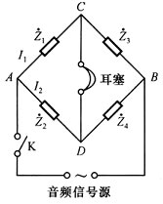
平衡条件 ：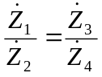
即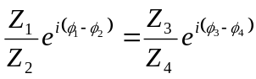
实部相等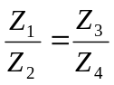
虚部相等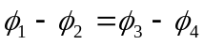
(其中模和辐角分别表示为 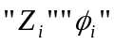)
2.测电感Lx
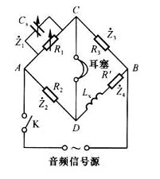
各臂阻抗:
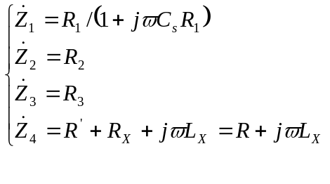
平衡时有: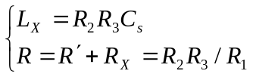
(其中Rx为Lx的损耗电阻，是由于涡流作用以热量形式发散出去，恰似在电感上串联一个Rx等效电阻)
电感的Q值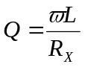
3.测电容Cx
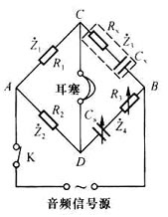
各臂阻抗:
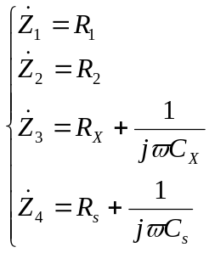
平衡时有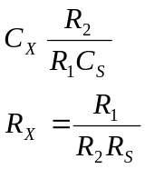
(其中CS为标准电容，由电容箱调节RS为标准电阻，由电阻箱调节，Rx为Cx的损耗电阻，是由于涡流作用以热量形式发散出去，恰似在电容上串联一个Rx等效电阻)
实验仪器: 音频信号发生器、交流电阻箱四个、电容箱、待测电容、待测电感、耳机
实验内容:1.根据测Lx原理图搭建交流电桥
2.测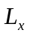、、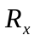及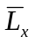、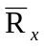、值
3.根据测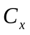原理图搭建交流电桥
4.测,及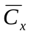,,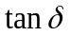值
数据处理:
- 电感的测量
根据公式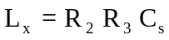 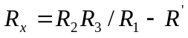 Q=f*2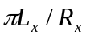 (其中f=1500Hz)
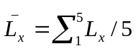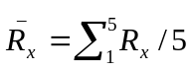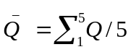
可得如下数据表
项目 | 1 | 2 | 3 | 4 | 5 | 平均值 | 标准偏差σ
R2/Ω | 300.0 | 400.0 | 500.0 | 600.0 | 400.0
R3/Ω | 300.0 | 400.0 | 500.0 | 600.0 | 500.0
R'/Ω | 300.0 | 400.0 | 500.0 | 600.0 | 600.0
Cs/uF | 0.1441 | 0.0814 | 0.0520 | 0.0361 | 0.0650
R1/Ω | 290.0 | 390.0 | 490.0 | 590.0 | 327.8
Lx/mH | 12.97 | 13.02 | 13.00 | 13.00 | 13.00 | 13.00 | 0.0195499
Rx/Ω | 10.34 | 10.26 | 10.20 | 10.17 | 10.13 | 10.22 | 0.0838914
Q | 11.816 | 11.968 | 12.007 | 12.044 | 12.097 | 11.986 | 0.1067582
综上，测量数据计算值与参考值较为接近
- 电容的测量
根据公式 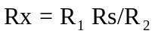 tanδ=CR （其中f=1500Hz）
=/5 以及实验测量得到的数据可得如下数据表
项目 | 1 | 2 | 3 | 平均值 | 标准偏差σ
R1/Ω | 300.0 | 400.0 | 500.0
R2/Ω | 300.0 | 300.0 | 400.0
Cs/uF | 0.6600 | 0.8800 | 0.8250
Rs/Ω | 1.0 | 0.8 | 0.8
Cx/uF | 0.6600 | 0.6600 | 0.6600 | 0.6600 | 0
rx/Ω | 1.0 | 1.1 | 1.0 | 1.02 | 0.03849002
tanδ | 6.220E-03 | 6.635E-03 | 6.220E-03 | 6.359E-03 | 2.394E-04
综上，测量数据计算值与参考值较为接近
误差分析：1.以耳机声音作为平衡判断的依据,较容易受到周围嘈杂环境的影响而出现判断失误
2. 由于多人公用信号发生器,发生器输出电压不是很稳定,电压的变化会引起耳机声音发生变化,从而对实验者对平衡的调节产生影响
3.在对电容的测量过程中,由于Rs较小,调节电阻箱时Rs变化对平衡影响很小,因此对Rs的测量存在误差

思考题：
- 利用图1、图2求出及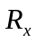的有关公式,此电路在调平衡时是否方便？为什么？
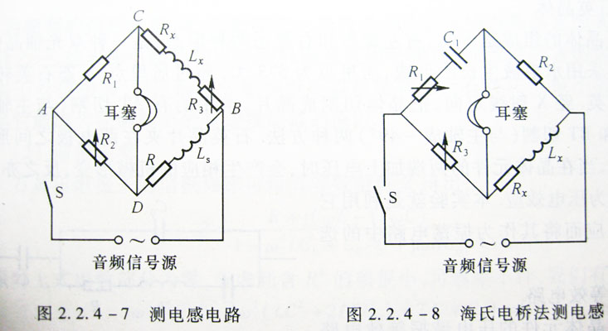 由上面左图可得电桥各臂的阻抗分别为
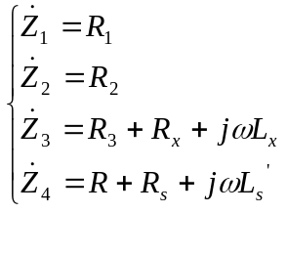
由电桥平衡条件：
可推得：
根据实部虚部分别相等可推得：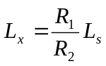 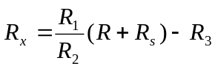
由上面公式可看出调节会同时影响平衡式实部和虚部,因此通过调节很难判断调节是否使实部或虚部的平衡状况变好,虽然调节R₃只影响R_{x}，但电桥的平衡需要调节R₂，调节R₂就会使得两方的值都发生变化，因而不好调节平衡。
由上面右图可得电桥各臂的阻抗分别为
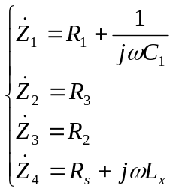
由电桥平衡条件：
可推得：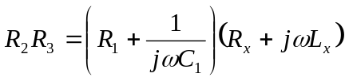
根据实部虚部分别相等可推得：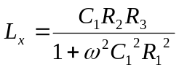 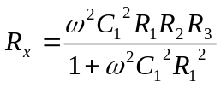
由上面公式可看出一般情况下调节也会同时影响平衡式实部和虚部, 所以此电路调平衡不方便
但是海氏适用于测量Q值高的电感线圈
当电感线圈的Q值很高，即，当电桥平衡时虚部相等可得方程=j1/=1/ 即，所以
因此可以近似通过调节使电桥平衡
2. Q值的物理意义是什么？
答：电感应用于储存能量时不可避免的使一部分能量以热能的形式散失掉，对一定的电感量,损耗电阻越小,则该电感器在电路中储存的能量与它所损耗的能量之比越大,故的大小直接影响着电感器的质量,电感器的品质因数Q可用来表示这种特性. Q所代表的意义是电感消耗能量与存储能量之比，Q值越小时，意味着电感在存储同样的能量时所耗损的能量越小. 显然，当电感用于存储能量时，我们应当选取品质因数Q值大的电感。电感器品质因数Q的高低与线圈导线的直流电阻、线圈骨架的介质损耗及铁心、屏蔽罩等引起的损耗等有关。

